Internet-Ch@rta

- /2. Leitsatz
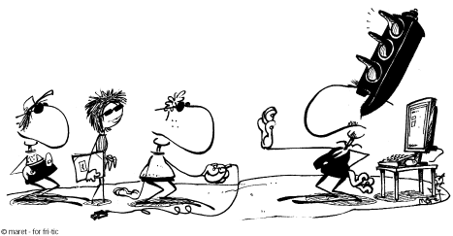

Ich gehe nur mit ausdrücklicher Bewilligung
meiner Lehrperson ins Internet.
Ich lade keine Software, Spiele oder Musik aus dem
Internet herunter.

- Leitsatz
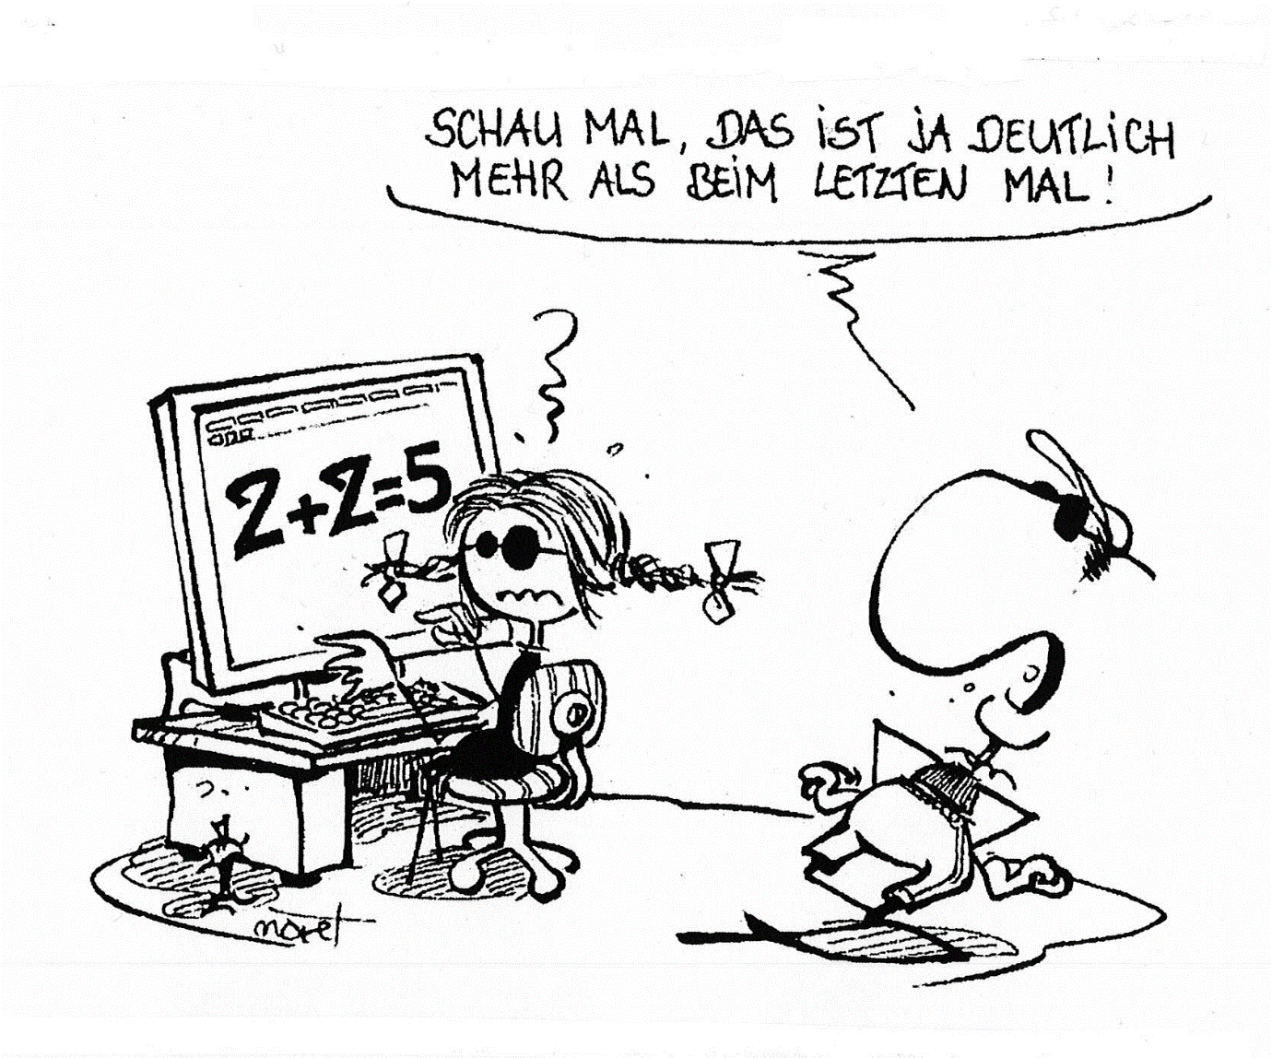
Was ich im Internet finde, ist nicht unbedingt
alles richtig oder aktuell.
- Leitsatz
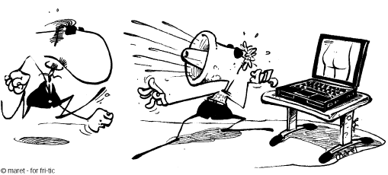
Wenn ich auf dem Internet schockierende Inhalte entdecke, rede ich
mit einer erwachsenen Vertrauensperson darüber.

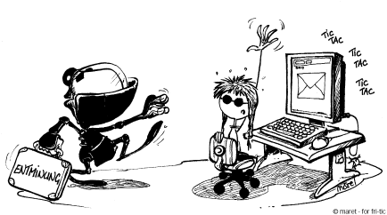
5. Leitsatz

E-Mails mit angehängten Dokumenten von unbekannten Absendern öffne ich nicht! Ich übernehme die Verantwortung für meine E-Mails.

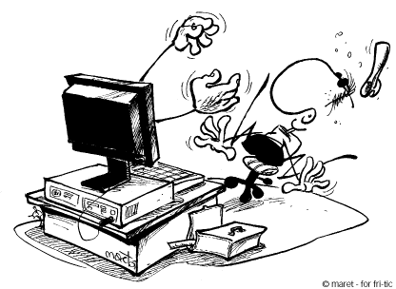
6. Leitsatz

Ich gebe keine persönlichen Informationen (Namen, Foto, Telefonnummer, E-Mail-Adresse) an Personen weiter, denen ich in Chats und Foren begegne. Ich gebe auch keine Angaben über Mitschüler und Mitschülerinnen bekannt.

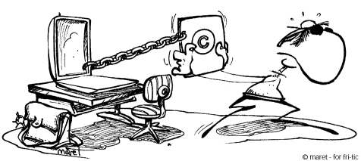
7./8. Leitsatz

Zahlreiche auf dem Internet vorhandene Elemente sind urheberrechtlich geschützt. Ich kann nicht frei darüber verfügen.
Wenn ich Informationen vom oder im Internet veröffentliche, gebe ich bei Bildern und Texten an, wo ich sie gefunden habe (Quellenangabe), oder ich stelle meine eigenen Dokumente her.

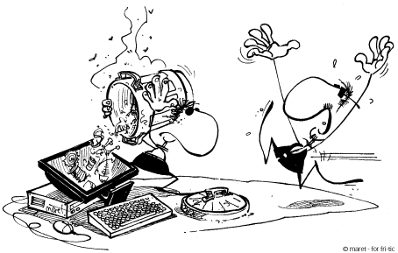
9./10. Leitsatz

Auf Webseiten, in Foren, Gästebüchern oder Blog-Kommentaren und sozialen Netzwerken dürfen keine Beschimpfungen, rassistische oder verleumderische Äusserungen oder Pornographie veröffentlicht werden. Dies gilt auch für die Kommunikation mit dem Handy. Die Verbreitung und Speicherung von solchen Dateien ist zudem strafbar.

11. Leitsatz
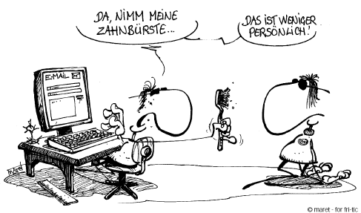

Ich behalte meine Passwörter für mich, denn sie sind wie Schlüssel.

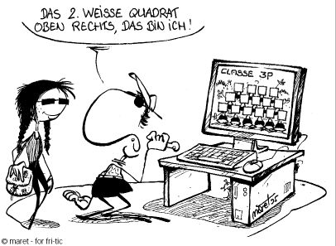
12. Leitsatz

Die Veröffentlichung und der Versand von Fotos und Filmen (Web, Mail, Handy, etc.) dürfen nur mit dem Einverständnis der abgebildeten Person erfolgen. Familiennamen dürfen auf keinen Fall zusammen mit Fotos auf der Schulwebsite erscheinen.

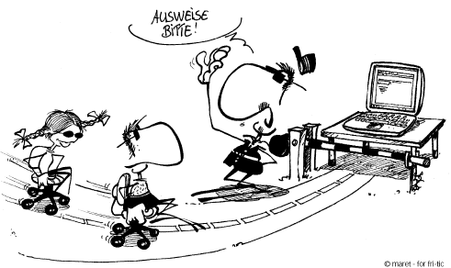
13. Leitsatz

Ohne Bewilligung meiner Lehrperson bin ich nicht berechtigt, Inhalte auf der Website meiner Klasse oder meiner Schule zu veröffentlichen. Ich darf Arbeiten meiner Mitschüler und Mitschülerinnen nicht ohne deren Einwilligung verändern.

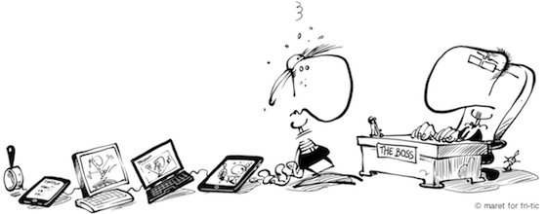
14. Leitsatz
Was ich auf dem Pausenhof sage oder tue ist vergänglich, was ich im Internet sage oder tue bleibt erhalten und wird mit der Zeit zu meiner „digitalen Identität“.

